**Тексти з графічними маркерами. Практикум з української мо**

**ТЕКСТИ ГРАФІЧНИМИ МАРКЕРАМИ**

|  |  |
| --- | --- |
| **А** |  |
| **Б** |  |
| **В** |  |
| **Г** |  |
| **Д** | Картинки с человечками для презентации (35 фото) | 3d man, Powerpoint  animation, Art drawings for kids |

**Варіант І**

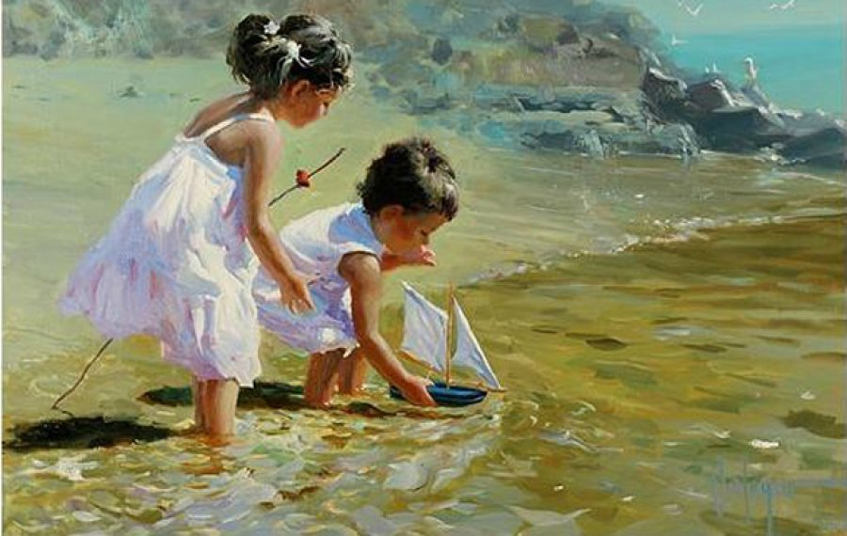 **Завдання стосуються речень, що первісно, за іншого порядку, становили зв’язний текст**

**Прочитайте речення й виконайте завдання до них**

Хай то буде сповнена романтичних поривань молода людина, освітлений життєвою вдачею статечний митець чи припорошений сивиною дідусь, кожному по своєму пектиме спогадами цей берег.

Серед таких — берег надії, берег юності, берег любові.

На цій довгій дорозі зустрічається чимало інших, не менш значних.

І все ж, хоч би де зупинилася людина на цих берегах-пристанищах, їй неодмінно світитиме далеким вогником отой найперший — Берег Дитинства.

У кожного, як стверджує одна романтична сага є *два берега* — од якого людина одпливає і до якого має неодмінно причалити.

1. Зміст первісного тексту буде відновлено, якщо речення розташувати в послідовності, запропонованій у рядку

|  |  |
| --- | --- |
| **А** |  |
| **Б** |  |
| **В** |  |
| **Г** |  |
| **Д** |  |

2. Орфографічну помилку допущено в реченні позначеному в рядку

|  |  |
| --- | --- |
| **А** |  |
| **Б** |  |
| **В** |  |
| **Г** |  |
| **Д** |  |

3. Пунктуаційну помилку допущено в реченні, позначеному в рядку

|  |  |
| --- | --- |
| **А** |  |
| **Б** |  |
| **В** |  |
| **Г** |  |
| **Д** |  |

4. Просте односкладне безособове речення позначено в рядку

|  |  |
| --- | --- |
| **А** |  |
| **Б** |  |
| **В** |  |
| **Г** |  |
| **Д** |  |

5. Підрядна частина допустового типу є у складних реченнях, позначеному в рядку

|  |  |
| --- | --- |
| **А** |  |
| **Б** |  |
| **В** |  |
| **Г** |  |
| **Д** |  |

6.  У реченні, позначеному , допущено граматичну помилку - узгодження іменника з числівником. Виберіть правильний варіант

|  |  |
| --- | --- |
| **А** | два берега |
| **Б** | два береги |
| **В** | C:\Users\Алькамебель\Desktop\положение-положительного-знака-подставного-лица-3d-12949346.jpgдвоє берегів |
| **Г** | два берегів |
| **Д** | дві береги |

**Варіант ІІ**

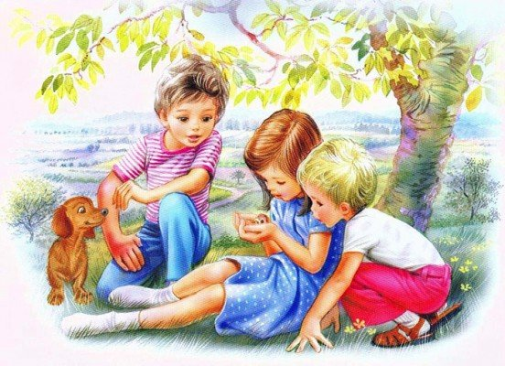**Завдання стосуються речень, що первісно, за іншого порядку, становили зв’язний текст**

**Прочитайте речення й виконайте завдання до них**

Отож навчав бути обачливим у виборі друзів.

Надзвичайно високо оцінюється дружба і в Українській культурі й ментальності.

Розкриваючи велику силу дружби, Григорій Сковорода наводить слова Плутарха, що дружба, супроводжуючи життя, не тільки додає втіхи й чарівності світлим його сторонам, а й зменшує страждання.

Дружба ушляхетнює життя, її шанували та возвеличували мислителі давнини.

Далі роз’яснював Дружба не тільки неоціненна, а й прекрасна — ми уславлюємо того, хто любить своїх друзів, мати багато друзів — це чудово, а деяким навіть здається, що бути хорошою людиною і другом — це одне й те саме.

1. Зміст первісного тексту буде відновлено, якщо речення розташувати в послідовності, запропонованій у рядку

|  |  |
| --- | --- |
| **А** |  |
| **Б** |  |
| **В** |  |
| **Г** |  |
| **Д** |  |

2. Орфографічну помилку допущено в реченні, позначеному в рядку

|  |  |
| --- | --- |
| **А** |  |
| **Б** |  |
| **В** |  |
| **Г** |  |
| **Д** |  |
|  |  |

3. Речення з прямою мовою ( розділові знаки пропущено) позначено в рядку

|  |  |
| --- | --- |
| **А** |  |
| **Б** |  |
| **В** |  |
| **Г** |  |
| **Д** |  |
|  |  |

4. Речення з непрямою мовою ( розділові знаки пропущено) позначено в рядку

|  |  |
| --- | --- |
| **А** |  |
| **Б** |  |
| **В** |  |
| **Г** |  |
| **Д** |  |

5. Простими є речення, позначені в рядку

|  |  |
| --- | --- |
| **А** |  |
| **Б** |  |
| **В** |  |
| **Г** |  |
| **Д** |  |

6. Безсполучниковим складним є речення, позначене в рядку

|  |  |
| --- | --- |
| **А** |  |
| **Б** |  |
| **В** |  |
| **Г** |  |
| **Д** |  |



**Варіант ІІІ**

**Завдання стосуються речень, що первісно, за іншого порядку, становили зв’язний текст**

**Прочитайте речення й виконайте завдання до них**

І берегти їх це обовязок кожного з нас.

Тому людина оберігає і примножує природні багатства, скільки праці вкладає, щоб радували всіх ліси.

Ліс – це не тільки безцінний дар природи, але і її краса, втілення життя і здоров’я.

Кожен обєкт природи, яскравий або скромний, великий чи маленький, по-своєму привабливий.

*Краса* рідної *природи* розкриває і красу людської *праці*, народжує *бажання* зробити свій *край* ще прекраснішим.

1. Зміст первісного тексту буде відновлено, якщо речення розташувати в послідовності, запропонованій у рядку

|  |  |
| --- | --- |
| **А** |  |
| **Б** |  |
| **В** |  |
| **Г** |  |
| **Д** |  |

2. Орфографічні помилки допущено в реченнях, позначених у рядку

|  |  |
| --- | --- |
| **А** |  |
| **Б** |  |
| **В** |  |
| **Г** |  |
| **Д** | 3. Пунктуаційну помилку допущено в реченні, позначеному в рядку   |  |  | | --- | --- | | **А** |  | | **Б** |  | | **В** |  | | **Г** |  | | **Д** |  | |

4.  У реченні, позначеному , усі іменники в непрямих відмінках, **ОКРІМ**

**А** краса

**Б** природи

**В** праці

**Г**бажання

**Д** край

5. Простими є речення, позначені у рядку, **ОКРІМ**

|  |  |
| --- | --- |
| **А** |  |
| **Б** |  |
| **В** |  |
| **Г** |  |
| **Д** |  |

6. Підмет виражений інфінітивом у реченні, позначеному в рядку

|  |  |
| --- | --- |
| **А** |  |
| **Б** |  |
| **В** |  |
| **Г** |  |
| **Д** |  |



**Варіант ІV**

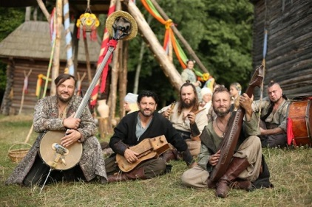**Завдання стосуються речень, що первісно, за іншого**

**Прочитайте речення й виконайте завдання до них**

А зараз, обнизавши чотири ряди колод сиділи просто на землі, стояли під куренем.

На січі бувало рідко, щоб зібрався увесь цех, усі двісті п’ятдесят чоловіків.

Пів віку звікував на запоріжжі, не одні підошви стоптав на цьому майдані, а й зараз йому вдивовижу, яким робом потрапляють у лад усі оці свистілки, баси, кози, дримби, тимпани і бубни, бо, опріч усього, половина музикантів — сліпці.

Здебільшого блукали малими ватагами по зимівниках, по ярмарках; невідлучними були тільки литаврники, сурмачі й трубачі.

Попереду, на нижній, найдовшій, колоді — кобзарі й бандуристи, трохи вище — мірники, сопілкарі, скрипалі, а вже далі — волинкарі, трубачі й усі інші.

1. Зміст первісного тексту буде відновлено, якщо речення розташувати в послідовності, запропонованій у рядку

|  |  |
| --- | --- |
| **А** |  |
| **Б** |  |
| **В** |  |
| **Г** |  |
| **Д** |  |

2. Орфографічні помилки допущено в реченнях, позначених у рядку

|  |  |
| --- | --- |
| **А** |  |
| **Б** |  |
| **В** |  |
| **Г** |  |
| **Д** | 3. Пунктуаційну помилку допущено в реченні, позначеному в рядку   |  |  | | --- | --- | | **А** |  | | **Б** |  | | **В** |  | | **Г** |  | | **Д** |  | |

4. Просте односкладне неозначено-особове речення позначено в рядку

|  |  |
| --- | --- |
| **А** |  |
| **Б** |  |
| **В** |  |
| **Г** |  |
| **Д** |  |

5. Просте неповне речення позначено в рядку

|  |  |
| --- | --- |
| **А** |  |
| **Б** |  |
| **В** |  |
| **Г** |  |
| **Д** |  |

6.Складне безсполучникове речення позначено в рядку

|  |  |
| --- | --- |
| **А** |  |
| **Б** |  |
| **В** | C:\Users\Алькамебель\Desktop\положение-положительного-знака-подставного-лица-3d-12949346.jpg |
| **Г** |  |
| **Д** |  |

**Варіант V**

** Завдання стосуються речень, що первісно, за іншого порядку, становили зв’язний текст**

**Прочитайте речення й виконайте завдання до них**

Серед шуму, гамору, товкотнечі й задухи *людського* натовпу, що накопчувався й відкочувався.

Дерево вже зовсім *не пам’ятало*, звідки й коли воно тут узялося.

Воно зелено самотіло серед кам’яного *громаддя* будинків, снування машин, тролейбусів, трамваїв.

Найбільше любило цю завечірню пору, коли його душа молоділа й ставала зовсім не дерев’яною й чутливо, як музику, слухала вона самотні кроки на хіднику, всміхалася *на зустріч* прохолодному вітрові.

*Удень* не переставало дивуватися: і куди це так поспішають, чому так галасують?

1. Зміст первісного тексту буде відновлено, якщо речення розташувати в послідовності, запропонованій у рядку

|  |  |
| --- | --- |
| **А** |  |
| **Б** |  |
| **В** |  |
| **Г** |  |
| **Д** |  |

1. Орфографічну помилку допущено в реченні, позначеному в рядку

|  |  |
| --- | --- |
| **А** | удень |
| **Б** | на зустріч |
| **В** | людського |
| **Г** | не пам’ятало |
| **Д** | громаддя |

1. Просте ускладнене однорідними обставинами речення позначено в рядку

|  |  |
| --- | --- |
| **А** |  |
| **Б** |  |
| **В** |  |
| **Г** |  |
| **Д** |  |

4. Складнопідрядне речення з підрядною з’ясувальною частиною позначено в рядку

|  |  |
| --- | --- |
| **А** |  |
| **Б** |  |
| **В** |  |
| **Г** |  |
| **Д** |  |

5. Складними є речення, позначені в рядку, **ОКРІМ**

|  |  |
| --- | --- |
| **А** |  |
| **Б** |  |
| **В** |  |
| **Г** |  |
| **Д** |  |

6. Складним із різними видами зв’язку є речення, позначене в рядку

|  |  |
| --- | --- |
| **А** |  |
| **Б** | C:\Users\Алькамебель\Desktop\положение-положительного-знака-подставного-лица-3d-12949346.jpg |
| **В** |  |
| **Г** |  |
| **Д** |  |
|  |  |
|  |  |

**Варіант VІ**

 **Завдання стосуються речень, що первісно, за іншого порядку, становили зв’язний текст**

**Прочитайте речення й виконайте завдання до них**

І все ж таки, мабуть, немає для людини нічого таємничішого і загадковішого, ніж вона сама.

От, здавалося б, кого вона краще знає, як не себе.

Адже сама з собою не розлучається *ні вдень, ні вночі*, під *своїм таки* поглядом їсть і п'є, і не спускає з себе ока *ніколи* і *ніде.*

У цьому світі, правду кажучи, дивне усе - квітка і плід, вітер і зірка, краплина води і найдрібніша піщинка.

Та, мабуть, для самої людини немає нічого дивнішого, ніж вона сама.

1. Зміст первісного тексту буде відновлено, якщо речення розташувати в послідовності, запропонованій у рядку

|  |  |
| --- | --- |
| **А** |  |
| **Б** |  |
| **В** |  |
| **Г** |  |
| **Д** |  |

2. Прикметник найвищого ступеня порівняння вжито в реченні, позначеному в рядку

|  |  |
| --- | --- |
| **А** |  |
| **Б** |  |
| **В** |  |
| **Г** |  |
| **Д** |  |

3. У реченні, позначеному, виділені слова написано правильно, **ОКРІМ**

|  |  |
| --- | --- |
| **А**ні вдень |  |
| **Б** *ні вночі* |  |
| **В** *своїм таки* |  |
| **Г**  *ніколи* |  |
| **Д** *ніде* |  |
|  |  |

1. Ускладнені вставними конструкціями усі позначені в рядку речення, **ОКРІМ**

|  |  |
| --- | --- |
| **А** |  |
| **Б** |  |
| **В** |  |
| **Г** |  |
| **Д** |  |

1. Узагальнювальне слово й однорідні члени вжито в реченні, позначеному в рядку

|  |  |
| --- | --- |
| **А** |  |
| **Б** |  |
| **В** |  |
| **Г** |  |
| **Д** |  |

1. Пунктуаційну помилку допущено в реченні, позначеному в рядку

|  |  |
| --- | --- |
| **А** |  |
| **Б** |  |
| **В** |  |
| **Г** |  |
| **Д** |  |

**Варіант VІІ**

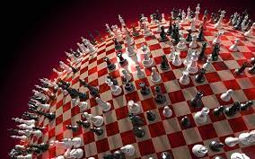**Завдання стосуються речень, що первісно, за іншого порядку, становили зв’язний текст**

**Прочитайте речення й виконайте завдання до них**

Кожен *гравець* мав власне *«військо»* зі *слонів*, *коней,* *колісниць* та *піхоти.*

Вони були обов’язковим атрибутом гри «чатуранга», в якій брали учать водночас четверо осіб.

*Шахи* кумедні *фігурки* для доволі мудрої інтелектуальної *гри*, що «народилися» в Стародавній *Індії* приблизно в IV—V *століттях*.

До речі, так тодішні мудреці намагалися за допомогою новинки уникнути воєн.

І справді, навіщо витрачати силу силенну коштів.

1. Зміст первісного тексту буде відновлено, якщо речення розташувати в послідовності, запропонованій у рядку

|  |  |
| --- | --- |
| **А** |  |
| **Б** |  |
| **В** |  |
| **Г** |  |
| **Д** |  |

2. У реченні, позначеному, іменники ІІ відміни усі, **ОКРІМ**

|  |  |
| --- | --- |
| **А** | гравець |
| **Б** | військо |
| **В** | слонів |
| **Г** | коней |
| **Д** | колісниць, піхоти |

3. У реченні , іменник має форму лише множини, позначений у рядку

|  |  |
| --- | --- |
| **А** | шахи |
| **Б** | фігурки |
| **В** | гри |
| **Г** | Індії |
| **Д** | століттях |
|  |  |

4.Орфографічну помилку допущено в реченні, позначеному в рядку

|  |  |
| --- | --- |
| **А** |  |
| **Б** |  |
| **В** |  |
| **Г** |  |
| **Д** |  |

5.  Складнопідрядні в реченні, позначеному в рядку

|  |  |
| --- | --- |
| **А** |  |
| **Б** |  |
| **В** |  |
| **Г** |  |
| **Д** |  |

6.  Пунктуаційну помилку допущено в реченні, позначеному в рядку

|  |  |
| --- | --- |
| **А** | C:\Users\Алькамебель\Desktop\положение-положительного-знака-подставного-лица-3d-12949346.jpg |
| **Б** |  |
| **В** |  |
| **Г** |  |
| **Д** | **Варіант VІІІ**  **Завдання стосуються речень, що первісно, за іншого порядку, становили зв’язний текст**  C:\Users\Алькамебель\Desktop\13b21d0-zolota-dzyha-golov.jpg**Прочитайте речення й виконайте завдання до них** |

Крім того, назва нагадує про творчий спадок видатного кінематографіста Дзиґи Вертова.

«Золота *дзиґа*» – українська національна *кінопремія*, заснована 2017 року Українською *кіноакадемією* з *метою* популяризації національного *кінематографа* й видатних досягнень тих, хто сумлінно працює над створенням вітчизняних фільмів.

За формою статуетка нагадує дзиґу, вогонь, паросток, що є символами розвитку та оновлення національного кіно**».**

Розробник дизайну Назар Білик пояснив це так: **«**Основним елементом композиції є кадр кіноплівки, золотий чотирикутник, який динамічно обертається, уособлюючи кінематограф.

Головним символом кінопремії вибрано «Золоту дзиґу», що втілює стрімкість, невпинний розвиток і нескінченність.

1. Зміст первісного тексту буде відновлено, якщо речення розташувати в послідовності, запропонованій у рядку

|  |  |
| --- | --- |
| **А** |  |
| **Б** |  |
| **В** |  |
| **Г** |  |
| **Д** |  |

2. У реченні, позначеному, іменники І відміни усі, **ОКРІМ**

|  |  |
| --- | --- |
| **А** | дзиґа |
| **Б** | кінопремія |
| **В** | кіноакадемією |
| **Г** | метою |
| **Д** | кінематографа |

3. У реченні, позначеному , числівник ***2017*** правильно записано словами у рядку

|  |  |
| --- | --- |
| **А** | дві тисячі сімнадцять |
| **Б** | дві тисячі сімнадцятому |
| **В** | дві тисячі сімнадцятого |
| **Г** | двох тисяч сімнадцятого |
| **Д** | двох тисяч сімнадцятому |

4. Слова, утворені способом складання, є у всіх реченнях, **ОКРІМ**

|  |  |
| --- | --- |
| **А** |  |
| **Б** |  |
| **В** |  |
| **Г** |  |
| **Д** |  |

5.  Підмети виражено власними назвами у реченнях, позначених у рядку

|  |  |
| --- | --- |
| **А** |  |
| **Б** |  |
| **В** |  |
| **Г** |  |
| **Д** |  |

6.  Ускладнене вставною конструкцією речення позначено в рядку

|  |  |
| --- | --- |
| **А** | C:\Users\Алькамебель\Desktop\положение-положительного-знака-подставного-лица-3d-12949346.jpg |
| **Б** |  |
| **В** |  |
| **Г** |  |
| **Д** |  |

**Варіант ІX**

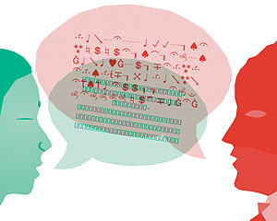 **Завдання стосуються речень, що первісно, за іншого порядку, становили зв’язний текст**

**Прочитайте речення й виконайте завдання до них**

Через мову пізнається людина, виявляється її моральне обличчя, суспільні та естетичні ідеали.

Життя людини — це спілкування.

Ставлення людини до мови свідчить і про її культурний рівень і про її громадянськість.

Завдяки мові вона збагачується знаннями, уміннями своїх сучасників, засвоює досвід попередніх поколінь.

Інакше й бути не може, бо мова втілює в собі духовні скарби народу, тому її вивчення, заглиблення в потаємне значення слова і прагнення до розширення та вдосконалення мовних ресурсів свідчать про небайдужість людини до минулого, сучасного і майбутнього того народу, який її породив.

1. Зміст первісного тексту буде відновлено, якщо речення розташувати в послідовності, запропонованій у рядку

|  |  |
| --- | --- |
| **А** |  |
| **Б** |  |
| **В** |  |
| **Г** |  |
| **Д** |  |

2. Займенники вжито у всіх реченнях, **ОКРІМ**

|  |  |
| --- | --- |
| **А** |  |
| **Б** |  |
| **В** |  |
| **Г** |  |
| **Д** |  |

3. Слова, утворені способом переходу з однієї частини мови в іншу (прикметник → іменник), є у реченні, позначеному в рядку

|  |  |
| --- | --- |
| **А** |  |
| **Б** |  |
| **В** |  |
| **Г** |  |
| **Д** |  |

4.  Підмет і присудок виражено іменниками у реченні, позначеному в рядку

|  |  |
| --- | --- |
| **А** |  |
| **Б** |  |
| **В** |  |
| **Г** |  |
| **Д** |  |

5.  Складне речення з різними видами зв’язку позначено в рядку

|  |  |
| --- | --- |
| **А** |  |
| **Б** |  |
| **В** |  |
| **Г** |  |
| **Д** |  |

6. Пунктуаційну помилку допущено в реченні, позначеному в рядку



|  |  |
| --- | --- |
| **А** |  |
| **Б** |  |
| **В** |  |
| **Г** |  |
| **Д** |  |

**Варіант X**

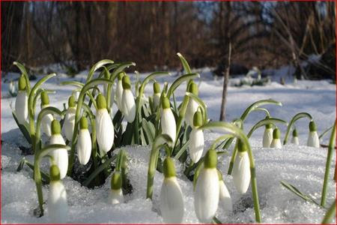**Завдання стосуються речень, що первісно, за іншого порядку, становили зв’язний текст**

**Прочитайте речення й виконайте завдання до них**

Ще за день брунька на кінці стрілочки вибухає враз твердою білою квіткою.

І тих квітів з’являється так густо, що земля стає знову біла та зимна від рядного холодного цвіту.

Сьогодні це  біло-зеленаво-жовтуватий хвостик, завтра це біло-зелена гостриця, післязавтра це вже довгий зелений листок із тоненькою стрілкою всередині.

Ще не зійде сніг, а вже крізь весняну ніздрювату сніго льодову скоринку, прогріваючи собі тісненьку і скромну прогалинку, пнеться цупкий паросток, схожий на цибульку.

Пролісок квітка ніжна, але смілива та нетерпляча.

1. Зміст первісного тексту буде відновлено, якщо речення розташувати в послідовності, запропонованій у рядку

|  |  |
| --- | --- |
| **А** |  |
| **Б** |  |
| **В** |  |
| **Г** |  |
| **Д** |  |

|  |  |  |  |  |  |  |  |  |  |  |  |  |
| --- | --- | --- | --- | --- | --- | --- | --- | --- | --- | --- | --- | --- |
| 2.Орфографічну помилку допущено в реченні, позначеному в рядку   |  |  | | --- | --- | | **А** |  | | **Б** |  | | **В** |  | | **Г** |  | | **Д** |  | |  |  | |
| 3. У реченні, позначеному , прислівників   |  |  | | --- | --- | | **А** | 2 | | **Б** | 3 | | **В** | 4 | | **Г** | 5 | | **Д** | 6 |   4. Тире між підметом і присудком слід поставити у реченні, позначеному в рядку   |  |  | | --- | --- | | **А** |  | | **Б** |  | | **В** |  | | **Г** |  | | **Д** |  | |  |  |   5. Дієприслівниковим зворотом ускладнена частина складного речення, позначеного в рядку   |  |  | | --- | --- | | **А** |  | | **Б** |  | | **В** |  | | **Г** |  | | **Д** |  |   6. Складнопідрядним із обставинною частиною міри і ступеня є речення, позначене в рядку   |  |  | | --- | --- | | **А** |  | | **Б** |  | | **В** |  | | **Г** |  | | **Д** |  | |
|  |



**Варіант XІ**

**Завдання стосуються речень, що первісно, за іншого порядку, становили зв’язний текст** 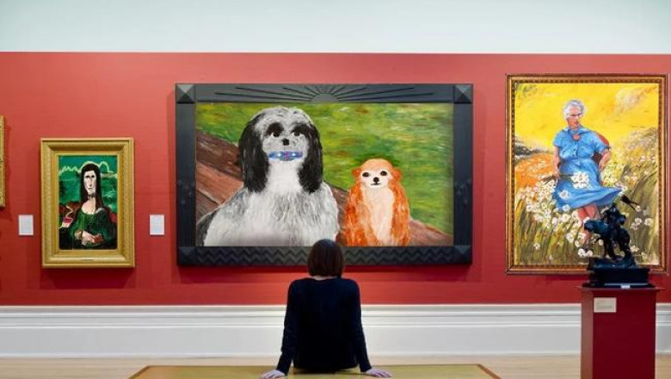

**Прочитайте речення й виконайте завдання до них**

Саме картина “*Люсі в полі* з квітами”, яка вразила Вілсона, стала першою *картиною в музе*

*У трьох* виставкових залах представлено близько 600 різноманітних картин.

Досить дивний музей 25 років тому відкрив антиквар Скотт *Вілсон в Бостоні.*

Головна мета створення музею це підтримка художників, які засмучені своїми *невдачами у творчому* процесі..

Почалося все з випадково знайденої картини, на якій літня жінка *танцює в полі* з квітами і червоним кріслом.

1. Зміст первісного тексту буде відновлено, якщо речення розташувати в послідовності, запропонованій у рядку

|  |  |
| --- | --- |
| **А** |  |
| **Б** |  |
| **В** |  |
| **Г** |  |
| **Д** |  |

2. Правил чергування **у-в** дотримано в усіх реченнях, **ОКРІМ**

|  |  |
| --- | --- |
| **А** |  |
| **Б** |  |
| **В** |  |
| **Г** |  |
| **Д** |  |

3. У реченні, позначеному , числівник ***600*** правильно записано словами у рядку

|  |  |
| --- | --- |
| **А** | шістсот |
| **Б** | шестисот |
| **В** | шести сот |
| **Г** | шестиста |
| **Д** | шістьсот |

4. Просте односкладне безособове речення позначено в рядку

|  |  |
| --- | --- |
| **А** |  |
| **Б** |  |
| **В** |  |
| **Г** |  |
| **Д** |  |

5.  Речення, що відповідає схемі [ ,(яка ), ], позначено в рядку

|  |  |
| --- | --- |
| **А** |  |
| **Б** |  |
| **В** |  |
| **Г** |  |
| **Д** |  |

6.  Пунктуаційну помилку допущено в реченні, позначеному в рядку

|  |  |
| --- | --- |
| **А** |  |
| **Б** |  |
| **В** |  |
| **Г** |  |
| **Д** |  |



**Варіант XІІ**

**Завдання стосуються речень, що первісно, за іншого порядку, становили зв’язний текст** 

**Прочитайте речення й виконайте завдання до них**

Якщо щось відбувається не так, як вам хочеться, не варто звинувачувати в цьому когось.

Адже саме ви створюєте той світ, у якому живете.

Ледачі люди люблять показувати пальцем на інших та виправдовувати себе.

Успішні ж беруть відповідальність за свої дії.

Вироблення такої звички може зайняти роки але насамкінець вона допоможе вам досягнути бажаного.

1. Зміст первісного тексту буде відновлено, якщо речення розташувати в послідовності, запропонованій у рядку

|  |  |
| --- | --- |
| **А** |  |
| **Б** |  |
| **В** |  |
| **Г** |  |
| **Д** |  |

2. Іменники вжито в усіх реченнях, **ОКРІМ**

|  |  |
| --- | --- |
| **А** |  |
| **Б** |  |
| **В** |  |
| **Г** |  |
| **Д** |  |

3. Підмет виражено прикметником у значенні іменника в реченні, позначеному в рядку

|  |  |
| --- | --- |
| **А** |  |
| **Б** |  |
| **В** |  |
| **Г** |  |
| **Д** |  |

4. Однорідними присудками ускладнено речення, позначене в рядку

|  |  |
| --- | --- |
| **А** |  |
| **Б** |  |
| **В** |  |
| **Г** |  |
| **Д** |  |

5.  Складнопідрядне з підрядною означальною частиною позначено в рядку

|  |  |
| --- | --- |
| **А** |  |
| **Б** |  |
| **В** |  |
| **Г** |  |
| **Д** |  |

6.  Пунктуаційну помилку допущено в реченні, позначеному в рядку

|  |  |
| --- | --- |
| **А** |  |
| **Б** |  |
| **В** |  |
| **Г** |  |
| **Д** |  |



**Варіант XІІІ**

**Завдання стосуються речень, що первісно, за іншого порядку, становили зв’язний текст** 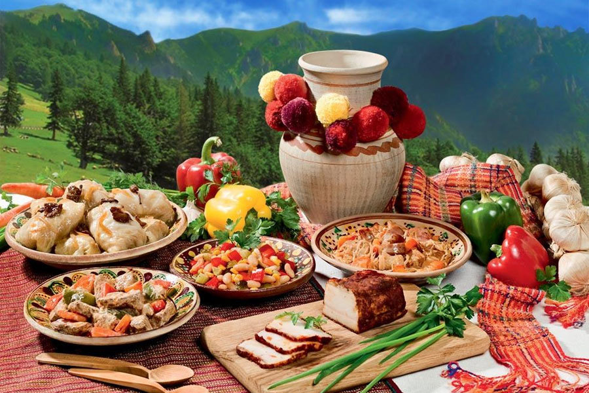

**Прочитайте речення й виконайте завдання до них**

А вареники, оспівані в піснях, стали кулінарним символом України.

Славиться наша Земля і випічкою: паски, пляцки, струдлі, медівники, пінники, сметанники, рогалики – усього не перелічити!

Українська кухня формувалася на основі народних традицій, і в її асортименті є безліч смачних і здорових страв.

Український борщ з пампушками голубці, капусняк знані в усьому світі.

Вона вабить духмяним ароматом, оригінальністю форми і, звичайно ж, вишуканим смаком.

За «Народним календарем»

1. Зміст первісного тексту буде відновлено, якщо речення розташувати в послідовності, запропонованій у рядку

|  |  |
| --- | --- |
| **А** |  |
| **Б** |  |
| **В** |  |
| **Г** |  |
| **Д** |  |

2. Речення, ускладнене дієприкметниковим зворотом, позначено в рядку

|  |  |
| --- | --- |
| **А** |  |
| **Б** |  |
| **В** |  |
| **Г** |  |
| **Д** |  |

3. Речення, ускладнене вставною конструкцією, позначено в рядку

|  |  |
| --- | --- |
| **А** |  |
| **Б** |  |
| **В** |  |
| **Г** |  |
| **Д** |  |

4. Складносурядне речення позначено в рядку

|  |  |
| --- | --- |
| **А** |  |
| **Б** |  |
| **В** |  |
| **Г** |  |
| **Д** |  |

5.  Орфографічну помилку допущено в реченні, позначеному в рядку

|  |  |
| --- | --- |
| **А** |  |
| **Б** |  |
| **В** |  |
| **Г** |  |
| **Д** |  |

6.  Пунктуаційну помилку допущено в реченні, позначеному в рядку

|  |  |
| --- | --- |
| **А** | C:\Users\Алькамебель\Desktop\положение-положительного-знака-подставного-лица-3d-12949346.jpg |
| **Б** |  |
| **В** |  |
| **Г** |  |
| **Д** |  |

**Варіант** **XІV**

**Завдання стосуються речень, що первісно, за іншого порядку, становили зв’язний текст**

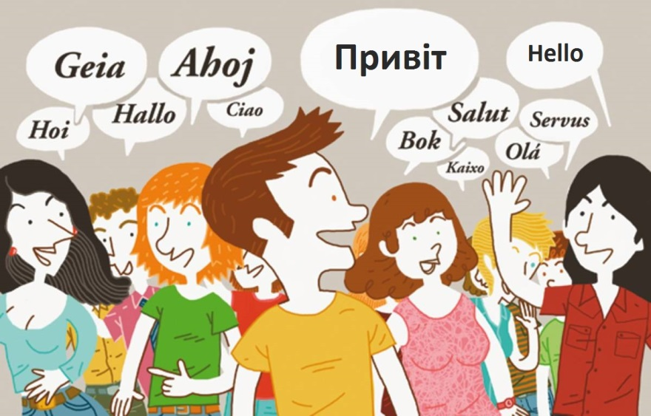

**Прочитайте речення й виконайте завдання до них**

А тепер припустимо на хвилинку, що мови нашої — та й інших мов на землі — ще нема.

Прислухайтеся: з ранку й до вечора навколо вас звучить мова.

Навіть уявити важко, яка б це була сумна й похмура картина.

Ось у сусідній кімнаті з кимосьрозмовляє мама, *віддалік* чується голос диктора, з вулиці долітають ледь чутні голоси людей.

Ми всі так звикли до цього, що майже не помічаємо звучання мови….

1. Зміст первісного тексту буде відновлено, якщо речення розташувати в послідовності, запропонованій у рядку

|  |  |
| --- | --- |
| **А** |  |
| **Б** |  |
| **В** |  |
| **Г** |  |
| **Д** |  |

2. Дієслова наказового способу в ролі присудків ужито в реченнях, позначених у рядку

|  |  |
| --- | --- |
| **А** |  |
| **Б** |  |
| **В** |  |
| **Г** |  |
| **Д** |  |
|  | 3. Підмет виражено сполученням двох займенників у реченні, позначеному в рядку   |  |  | | --- | --- | | **А** |  | | **Б** |  | | **В** |  | | **Г** |  | | **Д** |  | |

4. Речення, що відповідає схемі [ ], [ ], [ ] позначено в рядку

|  |  |
| --- | --- |
| **А** |  |
| **Б** |  |
| **В** |  |
| **Г** |  |
| **Д** |  |

5. Безсполучникове складне речення, у якому друга частина розкриває зміст першої, позначене в рядку

|  |  |
| --- | --- |
| **А** |  |
| **Б** |  |
| **В** |  |
| **Г** |  |
| **Д** |  |

6.  У реченні, позначеному , прислівник *віддалік* можназамінити усіма варіантами, **ОКРІМ**

|  |  |
| --- | --- |
| **А** | звіддаля |
| **Б** | оподалік |
| **В** | здалечку |
| **Г** | здаля |
| **Д** | з долини |



**Варіант** **XV**

**Завдання стосуються речень, що первісно, за іншого порядку, становили зв’язний текст** 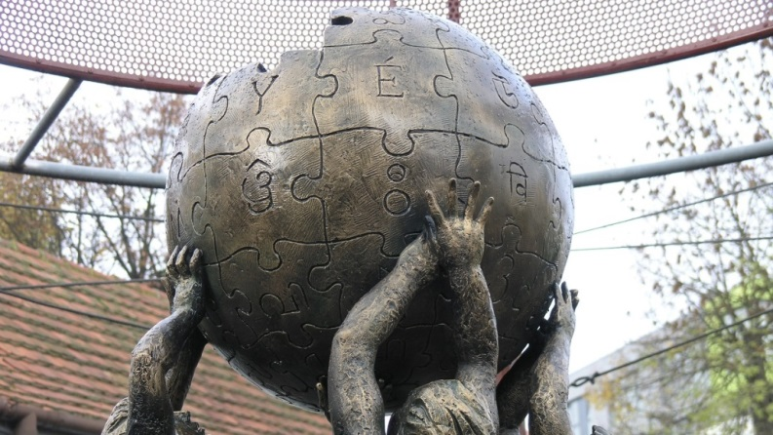

**Прочитайте речення й виконайте завдання до них**

По - друге, містить понад 47 мільйонів статей, написаних добровольцями 298 мовами світу, а 50 мільйонів користувачів щодня роблять її п’ятим за популярністю сайтом у світі.

По-перше, вона електронна, безкоштовна, вільна від реклами і навіть є найбільшою колекцією загальних знань у людській історії.

Отже,Вікіпедія спільне творіння, яке доповнюється й редагується мільйонами людей.

Людей, яких об’єднує любов до навчання, інтелектуальна цікавість і розуміння того, що разом ми знаємо набагато більше, ніж кожен поодинці.

Вікіпедія — це найпопулярніша енциклопедія.

1. Зміст первісного тексту буде відновлено, якщо речення розташувати в послідовності, запропонованій у рядку

|  |  |
| --- | --- |
| **А** |  |
| **Б** |  |
| **В** |  |
| **Г** |  |
| **Д** |  |

2. Усі речення ускладнено вставними словами, **ОКРІМ** позначених у рядку

|  |  |
| --- | --- |
| **А** |  |
| **Б** |  |
| **В** |  |
| **Г** |  |
| **Д** |  |
|  | 3. У реченні, позначеному ,числівник **47** правильно записано словами в рядку  **А** сорока семи  **Б** сорок сім  **В** сорока сім  **Г** сорок семи  **Д** сорока сіми |

4. У реченні, позначеному , числівник **298** правильно записано словами в рядку

**А** двісті дев'яноста вісьма

**Б** двомастами дев'яносто вісьма

**В** двомастами дев'яноста вісьма

**Г** двомастами дев'яносто вісім

**Д** двомастами дев'яноста восьми

5. Прикметник найвищого ступеня простої форми вжито в реченні, позначеному в рядку

|  |  |
| --- | --- |
| **А** |  |
| **Б** |  |
| **В** |  |
| **Г** |  |
| **Д** |  |

6. Пунктуаційну помилку допущено в реченні, позначеному в рядку

|  |  |
| --- | --- |
| **А** |  |
| **Б** |  |
| **В** |  |
| **Г** |  |
| **Д** |  |



**ВІДПОВІДІ ДЛЯ САМОКОНТРОЛЮ**

Варіант  **І**

Берег Дитинства

У кожного, як стверджує одна романтична сага, є два береги — од якого людина одпливає і до якого має неодмінно причалити. На цій довгій дорозі зустрічається чимало інших, не менш значних. Серед таких — берег надії, берег юності, берег любові. І все ж, хоч би де зупинилася людина на цих берегах-пристанищах, їй неодмінно світитиме далеким вогником отой найперший — Берег Дитинства. Хай то буде сповнена романтичних поривань молода людина, освітлений життєвою вдачею статечний митець чи припорошений сивиною дідусь, кожному по-своєму пектиме спогадами цей берег.

В. Скуратівський

**1А 2В 3В 4Б 5В 6Б**

Варіант **ІІ**

Дружба як цінність

Дружба ушляхетнює життя, її шанували та возвеличували мислителі давнини. Далі він роз’яснював: «Дружба не тільки неоціненна, а й прекрасна — ми уславлюємо того, хто любить своїх друзів, мати багато друзів — це чудово, а деяким навіть здається, що бути хорошою людиною і другом — це одне й те саме». Надзвичайно високо оцінюється дружба в україн­ській культурі й ментальності. Розкриваючи велику силу дружби, Григорій Сковорода наводить слова Плутарха, що «дружба, супроводжуючи життя, не тільки додає втіхи й чарівності світлим його сторонам, а й зменшує страждання…» Отож навчав бути обачливим у виборі друзів.

Л. Сохань

**1Д 2А 3Г 4А 5В 6Б**

Варіант **ІІІ**

Ліс – це безцінний дар

Ліс – це не тільки безцінний дар природи, але і її краса, втілення життя і здоров’я. Кожен об’єкт природи, яскравий або скромний, великий чи маленький, по-своєму привабливий. Краса рідної природи розкриває і красу людської праці, народжує бажання зробити свій край ще прекраснішим. Тому людина оберігає і примножує природні багатства, скільки праці вкладає, щоб радували всіх ліси. І берегти їх – це обов’язок кожного з нас.

Із інтернету

**1Б 2Б 3Б 4А 5В 6А**

Варіант **ІV**

**Козацька музика**

На Січі бувало рідко, щоб зібрався увесь цех, усі двісті п’ятдесят чоловіків. Здебільшого блукали малими ватагами по зимівниках, по ярмарках; невідлучними були тільки литаврники, сурмачі й трубачі. А зараз, обнизавши чотири ряди колод, сиділи просто на землі, стояли під куренем. Попереду, на нижній, найдовшій, колоді — кобзарі й бандуристи, трохи вище — мірники, сопілкарі, скрипалі, а вже далі — волинкарі, трубачі й усі інші. Пів віку звікував на Запоріжжі, не одні підошви стоптав на цьому майдані, а й зараз йому вдивовижу, яким робом потрапляють у лад усі оці свистілки, баси, кози, дримби, тимпани і бубни, бо, опріч усього, половина музикантів — сліпці.

Ю. Мушкетик

**1Г 2Г 3Б 4Б 5В 6Д**

Варіант **V**

Дерево

Дерево вже зовсім не пам’ятало, звідки й коли воно тут узялося. Воно зелено самотіло серед кам’яного громаддя будинків, снування машин, тролейбусів, трамваїв. Серед шуму, гамору, товкотнечі й задухи людського натовпу, що накопчувався й відкочувався. Удень не переставало дивуватися: і куди це так поспішають, чому так галасують? Найбільше любило цю завечірню пору, коли його душа молоділа й ставала зовсім не дерев’яною й чутливо, як музику, слухала вона самотні кроки на хіднику, всміхалася назустріч прохолодному вітрові.

М.  Слабошпицький

**1Б 2Б 3А 4Б 5А 6Г**

Варіант **VІ**

Дивний світ

У цьому світі, правду кажучи, дивне усе: квітка і плід, вітер і зірка, краплина води і найдрібніша піщинка. Та, мабуть, для самої людини немає нічого дивнішого, ніж вона сама.От, здавалося б, кого вона краще знає, о як не себе. Адже сама з собою не розлучається ні вдень, ні вночі, під своїм-таки поглядом їсть і п'є, і не спускає з себе ока ніколи і ніде. І все ж таки, мабуть, немає для людини нічого таємничішого і загадковішого, ніж вона сама.

Євген Гуцало

**1В 2Г 3В 4В 5Г 6Г**

 Варіант **VІІ**

Шахи

Шахи — кумедні фігурки для доволі мудрої інтелектуальної гри,що «народилися» в Стародавній Індії приблизно в IV—V століттях. Вони були обов’язковим атрибутом гри «чатуранга», в якій брали учать водночас четверо осіб. Кожен гравець мав власне «військо» зі слонів, коней, колісниць та піхоти. До речі, так тодішні мудреці намагалися за допомогою новинки уникнути воєн. І справді, навіщо витрачати силу-силенну коштів.

Із інтернету

**1Д 2Д 3А 4В 5Б 6Г**

Варіант **VІІІ**

«Золота дзиґа»

«Золота дзиґа» – українська національна кінопремія, заснована 2017 року Українською кіноакадемією з метою популяризації національного кінематографа й видатних досягнень тих, хто сумлінно працює над створенням вітчизняних фільмів. Головним символом кінопремії вибрано «Золоту дзиґу», що втілює стрімкість, невпинний розвиток і нескінченність. Розробник дизайну Назар Білик пояснив це так: «Основним елементом композиції є кадр кіноплівки, золотий чотирикутник, який динамічно обертається, уособлюючи кінематограф. За формою статуетка нагадує дзиґу, вогонь, паросток, що є символами розвитку та оновлення національного кіно». Крім того, назва нагадує про творчий спадок видатного кінематографіста Дзиґи Вертова.

Із інтернету

**1А 2Д 3В 4А 5Д 6В**

Варіант **ІX**

Мова

Життя людини — це спілкування. Завдяки мові вона збагачується знаннями, уміннями своїх сучасників, засвоює досвід попередніх поколінь. Ставлення людини до мови свідчить і про її культурний рівень, і про її громадянськість. Інакше й бути не може, бо мова втілює в собі духовні скарби народу, тому її вивчення, заглиблення в потаємне значення слова і прагнення до розширення та вдосконалення мовних ресурсів свідчать про небайдужість людини до минулого, сучасного і майбутнього того народу, який її породив. Через мову пізнається людина, виявляється її моральне обличчя, суспільні та естетичні ідеали.

Із інтернету

**1В 2Г 3В 4Г 5В 6Д**



Варіант **X**

Пролісок

Пролісок – квітка ніжна, але смілива та нетерпляча. Ще не зійде сніг, а вже крізь весняну ніздрювату сніго-льодову скоринку, прогріваючи собі тісненьку і скромну прогалинку, пнеться цупкий паросток, схожий на цибульку. Сьогодні це  біло-зеленаво-жовтуватий хвостик, завтра це біло-зелена гостриця, післязавтра це вже довгий зелений листок із тоненькою стрілкою всередині. Ще за день брунька на кінці стрілочки вибухає враз твердою білою квіткою. І тих квітів з’являється так густо, що земля стає знову біла та зимна від рядного холодного цвіту.

Із інтернету

**1А 2Б 3В 4Г 5Б 6В**

Варіант **XІ**

Музей поганого мистецтва

Досить дивний музей 25 років тому відкрив антиквар Скотт Вілсон у Бостоні. Почалося все з випадково знайденої картини, на якій літня жінка танцює в полі з квітами й червоним кріслом. Саме картина “Люсі в полі з квітами”, яка вразила Вілсона, стала першою картиною в музеї. У трьох виставкових залах представлено близько 600 різноманітних картин.Головна мета створення музею - це підтримка художників, які засмучені своїми невдачами у творчому процесі.

Із інтернету

**1А 2Г 3 4А 5Д 6В**

Варіант **XІІ**

Ледачі люди люблять показувати пальцем на інших та виправдовувати себе. Успішні ж беруть відповідальність за свої дії. Вироблення такої звички може зайняти роки, але насамкінець вона допоможе вам досягнути бажаного. Якщо щось відбувається не так, як вам хочеться, не варто звинувачувати в цьому когось. Адже саме ви створюєте той світ, у якому живете.

Із інтернету

**1В 2В 3Б 4Г 5А 6Д**

Варіант **XІІІ**

Українська кухня

Українська кухня формувалася на основі народних традицій, і в її асортименті є безліч смачних і здорових страв. Український борщ з пампушками, голубці, капусняк знані в усьому світі. А вареники, оспівані в піснях, стали кулінарним символом України. Славиться наша земля і випічкою: паски, пляцки, струдлі, медівники, пінники, сметанники, рогалики – усього не перелічити! Вона вабить духмяним ароматом, оригінальністю форми і, звичайно ж, вишуканим смаком.

За «Народним календарем»

**1Б 2В 3Б 4Г 5А 6Д**

Варіант **XІV**

Прислухайтеся: з ранку й до вечора навколо вас звучить мова. Ось у сусідній кімнаті з кимось розмовляє мама, віддалік чується голос диктора, з вулиці долітають ледь чутні голоси людей. Ми всі так звикли до цього, що майже не помічаємо звучання мови… А тепер припустимо на хвилинку, що мови нашої — та й інших мов на землі — ще нема. Навіть уявити важко, яка б це була сумна й похмура картина.

А. Коваль

**1Г 2А 3Б 4Д 5Г 6Д**

Варіант **XV**

Вікіпедія — це найпопулярніша енциклопедія.По-перше, вона електронна, безкоштовна, вільна від реклами і навіть є найбільшою колекцією загальних знань у людській історії. По - друге, містить понад 47 мільйонів статей, написаних добровольцями 298 мовами світу, а 50 мільйонів користувачів щодня роблять її п’ятим за популярністю сайтом у світі. Отже,Вікіпедія — спільне творіння, яке доповнюється й редагується мільйонами людей. Людей, яких об’єднує любов до навчання, інтелектуальна цікавість і розуміння того, що разом ми знаємо набагато більше, ніж кожен поодинці.

Євген Букет

**1А 2В 3Б 4В 5Г 6А**

